HODY HODY DOPROVODY
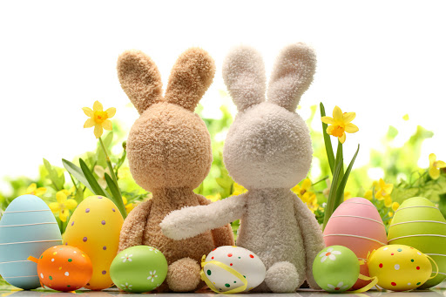
Ahoj děti,
tento rok si Velikonoce nemůžeme užít spolu, tak jsem vám připravila několik úkolů a nápadů, jak si udělat pěkné Velikonoce doma
Víte, že Velikonoce jsou oslavou života
a všeho nového? Slavíme je vždy na jaře, v období, kdy se příroda opět probouzí, rodí se mláďátka a raší nová kvítka
Děvčátka chlapcům malují kraslice (tedy barevná velikonoční vajíčka), vážou tuhy na pomlázky a chlapci je naopak jemně vyšlehají, aby zůstala zdravá
A to za doprovodu nějaké říkanky, např.:

Při barvení vajíček,
navštívil mě zajíček.
Pomlázku měl až po uši,
zajíčkovi pěkně sluší.
Z proutí pěkně pletenou
pentličkami zdobenou.
Vyšlehal mě maličko,
dostal za to vajíčko.

Upletl jsem pomlázku,
je hezčí než z obrázku.
Všechny holky, které znám,
navštívím a vymrskám.
Než mi dají vajíčko
vyplatím je maličko.

Paní mámo zlatičká,
darujte mi vajíčka.
Nedáte - li vajíčka,
uteče vám slepička,
do horního rybníčka.
A z rybníčka do louže,
kdo ji odtud pomůže.

Běží malý zajíček, na zádech má košíček
v něm barevná vajíčka,
co mu dala slepička.
Koho potká tomu praví,
že mu přeje štěstí zdraví.

A mám tu také říkanku pro děvčátka

Kropenatá slepička snesla bílá vajíčka.
Obarvím je, vymaluji, všechny chlapce podaruji,
pentličky si nastříhám, na pomlázku jim je dám.
A jedna pro všechny

Chlubilo se vejce jedno, že prý všechnu modrost snědlo.
Chlubilo se ještě chvíli, pak ho v hrnci uvařili.
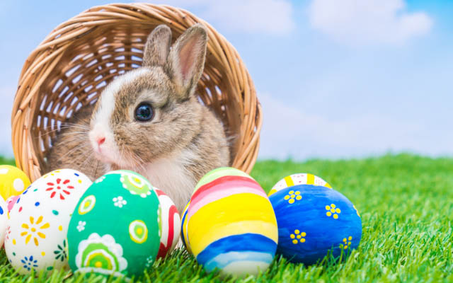
Natřeli ho na červeno, budiž jaro oslaveno.
Koledníkům ho pak dali, radostí si zavýskali.

V nůši malý zajíček, nesl kopu vajíček.
Potkala ho včela, jedno po něm chtěla.
Dávala mu za to, pampeliščí zlato.
Přidávala hned, jabloňový med.
Zajíci se zdálo, že je to moc málo.
Vajíčka si vzal a šel zase dál.

Kdo má chuť zahrát si pexeso s velikonoční tematikou, najde ho tady

A nebo co si udělat výzdobu? Já mám ráda vlasatá vajíčka Líbí se vám také? Pokud ano, prozradím vám, co je k tomu potřeba
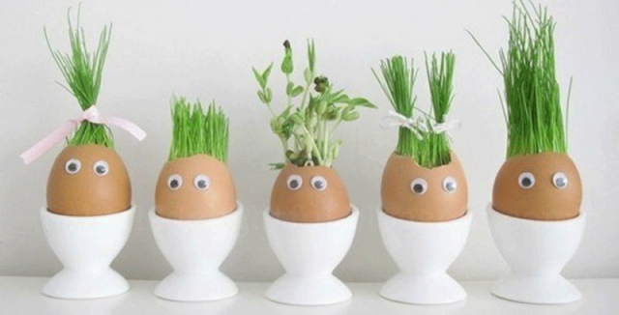
- vyfouknutá vajíčka – musí však mít větší otvor na jedné straně, aby měly „vlásky“ kudy růst
- vata – kousek vložíme do skořápky, navlhčíme vodou
- semínka – a může to být řeřicha, pažitka, petrželka, a nebo třeba i hrášek, čočka apod. – těmi „pocukrujeme“ vlhkou vatu
- A čekáme pár dní, když vata vyschne, přidáme trošku vody. Rodiče ti určitě rádi pomůžou ohlídat, zda už je třeba „vlásky“ trošku zalít

A nebo další nápady k tvoření

Zajíček z papírového pytlíku, vaty a provázku Obličej můžete zajíčkovidotvořit fixou

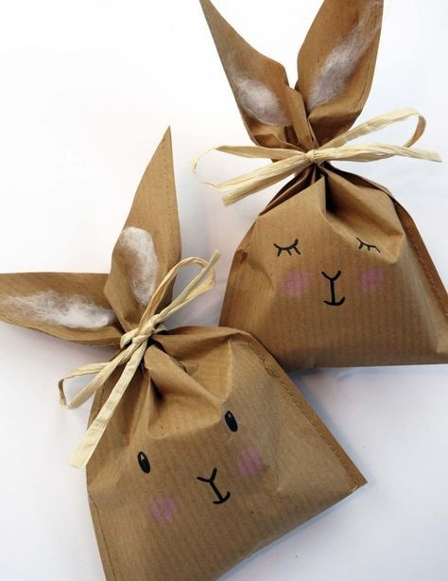
Nebo veselá zvířátka

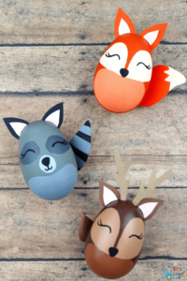

A nejchutnější způsoby, jak připravit vařené vajíčko? Zkuste třeba toto Na rozkrojení stačí příborový nůž a ze zeleninou ti určitě někdo rád pomůže

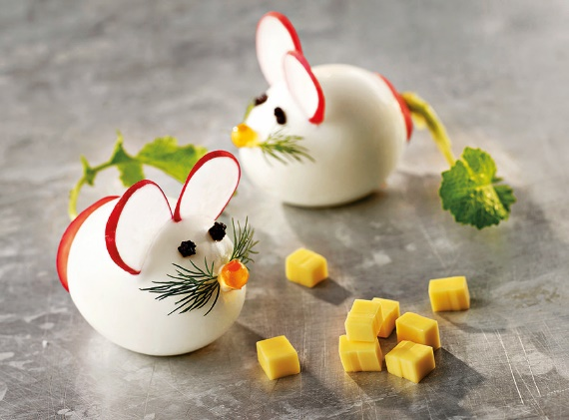
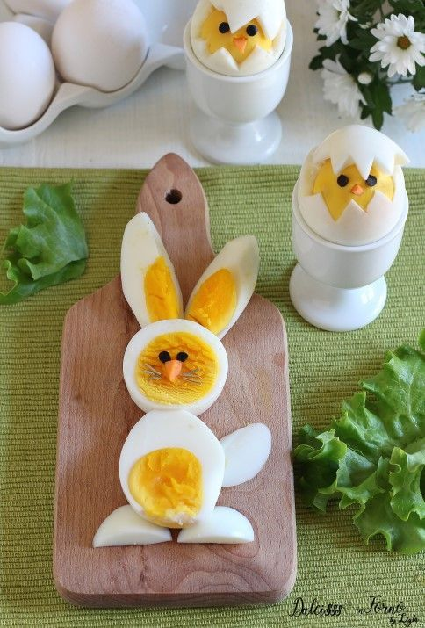
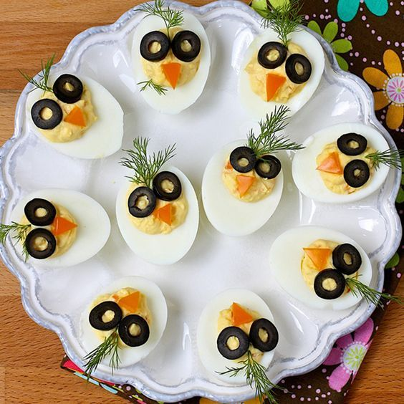

Níže jsem ti připravila několik slov. Požádej toho, kdo s tebou tyto úkoly dělá, aby ti je přečetl poté je můžeš pod slova zkusit sám/sama napsat

VELIKONOCE JARO POMLÁZKA

KRASLICE ZAJÍČEK VAJÍČKO

MLÁDĚ BARVY PENTLE

VRBA STUHA MAZANEC

BERÁNEK SLEPIČKA MRSKAČKA

KUŘÁTKO ŘEŘICHA KOČIČKY

A jestli vás ještě ruce nebolí, můžete si i vymalovávat

